Тип данных EBM.

EMB – (от анг. Easy Bit Map – Легкая Битовая Карта) – простой в кодировании тип данных для хранения изображений. Данный тип является наследником типа данных BMP. Отличается от BMP меньшим расходом постоянной памяти.

Применение: хранение изображения

Структура:

|  |  |  |
| --- | --- | --- |
| Адрес | Длина | Описание |
| 0 | 3 | Константа «EBM» (0x45 0x42 0x4D) |
| 3 | 2 | Ширина изображения |
| 5 | 2 | Высота изображения |
| 7 | 3 | Набор цветов 1го пикселя |
| 10 | 3 | Набор цветов 2го пикселя |
| … | 3 | Набор цветов N-го пикселя |

Последовательность кодирования цветов: RGB

Последовательность кодирования пикселей:



Пример файла открытый в режиме чтения HEX: 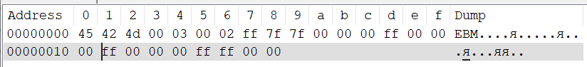

Адреса 00 01 02 хранят в себе константу EBM она требуется для проверки обработчиком изображений на соответствующий тип.

Адреса 03 04 содержат в себе информацию о ширине изображения,

0x000316 = 310, следовательно, ширина изображения 3 пикселя.

Адреса 05 06 содержат в себе информацию о высоте изображения,

0x000216 = 210, следовательно, высота изображения 2 пикселя.

С адреса 07 начинаются основные цветовые данные, так например адрес 07 отвечает за красную составляющую (red) самого первого пикселя (пикселя с координатами x=0 y=0) и равен FF

FF16 = 2551, это максимальное значение для 1 байта памяти.

Адрес 08 отвечает за зеленую составляющую (green) для первого пикселя. В нашем случае он равен

7F16 = 12710

Адрес 09 отвечает за синюю составляющую (blue) для первого пикселя. В нашем случае он равен

7F16 = 12710

Адрес 0a – это red – составляющего 2го пикселя расположенного на координатax x=1 y=0

Так например ячейка 15 отвечает за синюю составляющую 5го пикселя на координатах x=1 y=1